

GERMAN

SAMPLE WRITTEN EXAMINATION: STAGE 3

Section 7 of the New WACE Manual: General Information 2006–2009 outlines the policy on WACE examinations.

Further information about the WACE Examinations policy can be accessed from the Curriculum Council website at
http://newwace.curriculum.wa.edu.au/pages/about_wace_manual.asp.

The purpose for providing a sample examination is to provide teachers with an example of how the course will be examined. Further finetuning will be made to this sample in 2008 by the examination panel following consultation with teachers, measurement specialists and advice from the Assessment, Review and Moderation (ARM) panel.

0000.doc




Western Australian Certificate of Education, Sample External Examination

Question/Answer Booklet

GERMAN
Please place your student identification label in this box
WRITTEN PAPER
STAGE 3

Student Number: In figures

In words

Time allowed for this paper
Viewing/reading time before commencing work: Ten minutes
Working time for paper: Two hours thirty minutes

Material required/recommended for this paper

To be provided by the supervisor
This Question/Answer Booklet
Other information as required by particular examination

To be provided by the candidate
Standard items: Pens, pencils, eraser or correction fluid, ruler, highlighter

Special items: Printed monolingual and/or bilingual dictionaries (non electronic and no thesaurus section). Dictionaries should not contain any notes or other marks and may be inspected during the examination.

Important note to candidates
No other items may be taken into the examination room. It is your responsibility to ensure that you do not have any unauthorised notes or other items of a non-personal nature in the examination room. If you have any unauthorised material with you, hand it to the supervisor before reading any further.
Structure of this paper

Section | Suggested working time | Number of questions available | Number of questions to be attempted | Marks available
ONE: Listening | 40 minutes | 21 | 21 | 48
TWO: Viewing and reading  Part A: Reading  Part B: Vocabulary and structure | 1 hour 50 minutes | 16  3 | 16  3 | 42  15
THREE: Writing | 1 hour 50 minutes | 4 | 2 | 100
 |  |  | [Total marks] | (75%) 205

Instructions to candidates

- Please ensure to attach your student identification label in the box on page 1, as well as write your student number in the spaces provided.

- The rules for the conduct of Curriculum Council examinations are detailed in the Student Information Handbook. Sitting this examination implies that you agree to abide by these rules.

- You will have 10 minutes to read the paper. During this time writing is not permitted.

- This paper is printed in three sections:

Section One: Listening
Answer all questions in Section One in the spaces provided in this booklet.

Section Two: Viewing and reading
Answer all questions in Section Two in the spaces provided in this booklet
Part A: Reading
Part B: Vocabulary and structure

Section Three: Writing
Answer all questions in Section Three in the spaces provided in this booklet

- At the end of the examination: hand in this question and answer booklet.

SECTION ONE: LISTENING [48 marks]

You will now hear four extended texts in German. The extended texts are divided into passages. After each passage, there will be a short pause for note-taking before the next passage is played. There will be a 2 minute break between the first and second playing of each extended text for note-taking.

Your notes are NOT assessed: they are for your planning purposes only.

After each text you will have another 2 minutes to answer the questions in English.

NOTES

Text 1: Paparazzi—zu aggressiv? [15 marks]

Text 1: Passage 1
Question 1
What happened when Kate Moss and her friend were trying to flee from the paparazzi? Give details. [2 marks]

Question 2
How did they get away? [2 marks]

Question 3
What was Paris Hilton doing at a party in Los Angeles? [2 marks]

Question 4
Explain Paris Hilton’s attitude towards the paparazzi and why? [2 marks]

Text 1: Passage 2
Question 5
How do the following people answer the question: “Should the paparazzi be banned?” Give details.
a) First girl [2 marks]

b) Second boy [2 marks]

c) Second girl [2 marks]

d) First boy [1 mark]

Text 2: Eltern – Vorbild oder Stressfaktor? [12 marks]

Question 6
What was AKTUELL wanting to find out from this survey? [2 marks]

Question 7
Jasmin quotes a response from Julian. Explain how he feels about his parents.
Give reasons. [4 marks]

Question 8
How does Tim feel about his parents? [1 mark]

Question 9
How does Mona feel and why? [1 mark]

Question 10
What is different about Sandro’s situation? [2 marks]

Question 11
Explain how Sandro prefers to see his parents and why. [2 marks]

Text 3: Über „Live 8” diskutieren [10 marks]

Text 3: Passage 1
Question 12
What was the aim of “Live 8”? [1 mark]

Question 13
What was the purpose of the survey? [1 mark]

Text 3: Passage 2
Question 14
Explain the first girl’s opinion about ‘Live 8’? [2 marks]

Question 15
What does the first boy say about ‘Live 8’? [2 marks]

Question 16
How does the second girl respond to these comments? [2 marks]

Question 17
What does the second boy say? [2 marks]

Text 4: Freiwilliges Ökologisches Jahr [11 marks]

Text 4: Passage 1
Question 18 [4 marks]
After listening to the passage, indicate whether the following statements are true or false.

 | TRUE | FALSE
Winja didn’t know what to do after school.

She came across a leaflet about the FÖJ.

Winja looked at positions in various states.

The only position available was in Rheinland Pfalz.

Text 4: Passage 2
Question 19 (3 marks)
After listening to the passage, indicate whether the following statements are true or false.

 | TRUE | FALSE
Part of Winja’s job is to write applications.

She is the regional delegate for Rheinland Pfalz.

Office and administrative work are also part of her role.

Text 4: Passage 3
Question 20
What has Winja learnt through this work? List two things. [2 marks]

Question 21
What final comment does Winja make about participating in a ‘voluntary year’?
[2 marks]

THIS SPACE HAS BEEN LEFT BLANK INTENTIONALLY

SECTION TWO: VIEWING AND READING
PART A: READING [42 marks]

TEXT 5: DIOXIN-SKANDAL IN BELGIEN [11 marks]

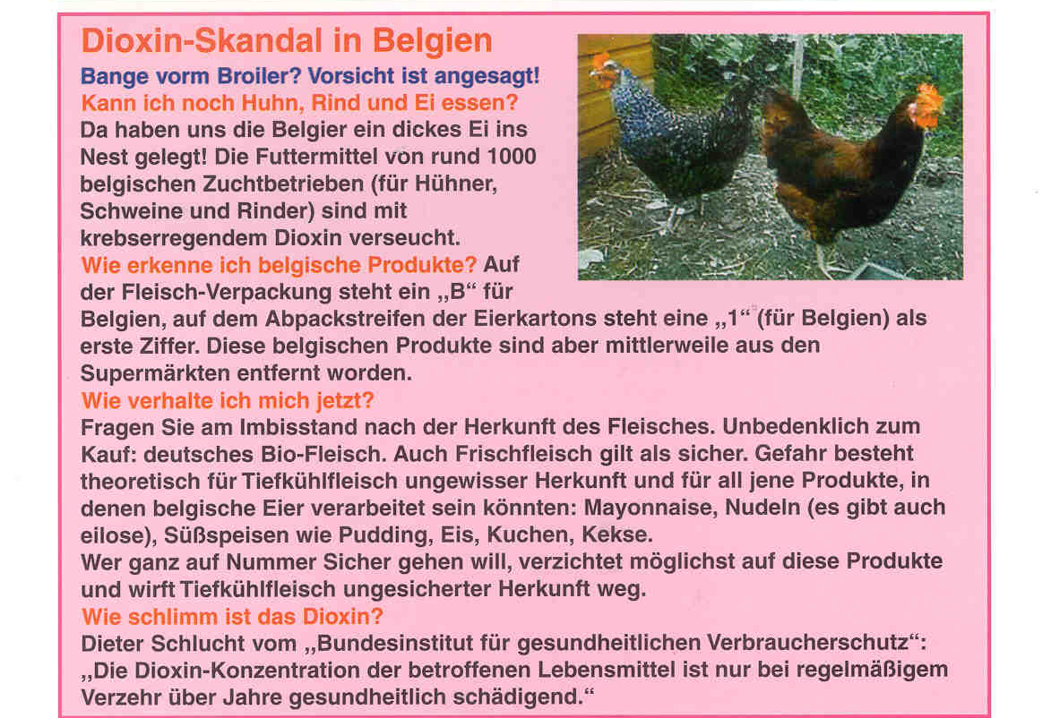
[From: Revilo, 2000]

Question 22
What is this article about? [2 marks]

Question 23
Explain the problem with food products from Belgium? [2 marks]

Question 24
How can Belgian food products be recognised? [1 mark]

Question 25
The article recommends consumers to … [4 marks]

and to avoid…

Question 26
What is the concern about dioxin? [2 marks]

TEXT 6: FAMILIENIDYLL? [8 marks]

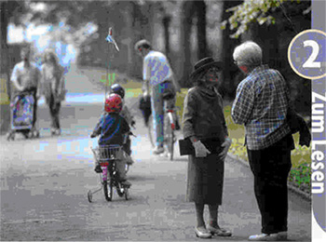
Familienidyll?

Der Ausflug

Ein Mann, eine Frau, beide schätzungsweise um die vierzig, und drei Kinder machen einen Ausflug in den Park. Der Mann schiebt einen Buggy vor sich her, in dem ein etwa dreijähriges Kind sitzt und vergnügt vor sich hin summt. An der Hand der blonden Frau läuft ein kleines Mädchen und erzählt der Mutter die Geschichte von Pippi Langstrumpf. In gebührendem Abstand folgt der etwa zwölfjährige Junge und versucht, seine Schwester mit abgepflückten Grashalmen am Nacken zu kitzeln.

„Jetzt sind wir gleich da”, sagt der Mann mit dem Buggy und deutet auf die Gartenwirtschaft, die nun sichtbar wird. „Ich will Rostbraten”, schreit der Junge. Die Frau dreht sich um und versucht ihren Sohn darauf vorzubereiten, dass es Rostbraten dort wahrscheinlich nicht geben wird. „Auβerdem wäre das eh zu teuer”, ergänzt das Mädchen mit spitzem Gesicht. Der Junge wird schon bedenklich rot im Gesicht – wahrscheinlich vor Zorn auf die altkluge Schwester -, als der Mann mit dem Versprechen auf einen Wurstsalat und Eis als Nachtisch ablenkt.

Den letzten Rest des Weges laufen die beiden Kinder nebeneinander her und gehen die verschiedenen Eissorten miteinander durch. Die Frau ruft den beiden zu: „Guckt doch mal, hier, die Aussicht”, und deutet nach unten. Der Mann schaut, der Junge schaut – auf einmal rennt das Mädchen zu ihrem Bruder und ruft ganz aufgeregt: „Da unten, siehst du, da wohnt Papa.” Der Junge guckt angestrengt die Augen scharf und lächelt dann die Schwester an. „Ja, da unten wohnt Papa.”
[From: Sandry, Somerville, Morris, & Aberdeen, 2000]

Question 27

(a) the man: [1 mark]

(b) the 3 year old: [1 mark]

(c) the little girl: [1 mark]

(d) the 12 year old boy: [1 mark]

Question 28
How does the man prevent the boy from making a scene? [1 mark]

Question 29
What do the children discuss for the rest of the way? [1 mark]

Question 30
How do you know this is a blended family? Support your answer with evidence from the text.
[2 marks]

TEXT 7: ALKOHOLSUCHT [11 marks]

ALKOHOLSUCHT
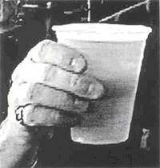
Ein Glas am Tag: Ist das schon gefärhrlich?
Alkohol ist eine gesellschaftlich akzeptierte Droge. Warum kann sie so gefärhrlich warden?
Weil bei regelmäßigem Alkoholkonsum eine Sucht entstehen kann: Die Wirkung des Alkohols läßt mit der Zeit nach, der Süchtige braucht immer mehr Alkohol, um sich wohl zu fühlen. Aber auch, um mögliche Entzugsercheinungen wie innere Unruhe und Zittern auszuschalten.

* Wann besteht eine echte Suchtgefahr?
Die Grenzen sind fließend und von Fall zu Fall verschieden. Wenn jemand regelmäßig Alkohol trinken muß, um sich wohl zu fühlen, besteht immer eine Alkoholabhängigkeit.
80 bis 100 Gramm Alkohol täglich, also eine Flasche Wein oder zwei Liter Bier, führen langfristig zu schweren gesundheitlichen Schäden.

* Die Lebensenwartung von Süchtigen ist nicht sehr hoch?
Nein. Ein Alkoholiker verkürzt sein Leben um 15 bis 20 Jahre. Dazu trägt auch eine hohe Selbstmordrate bei. Der Grund: gestörte soziale und familiäre bindungen bei Alkoholikern – oft bevor die Sucht entsteht, aber erst recht durch ihre Sucht. Und sie neigen zum Gewaltausbruch – auch gegen sich selbst.

Die Gefahr muss erkennen
Alkoholkranke reden nicht über ihre Sucht und gestehen sich moistens auch selber nicht ein, dass sie Krank sind. Jeder siebte Deutsche hat Probleme im Umgang mit Alkohol. Über 2,5 Millionen sind abhängig. 40 000 sterben jedes Jahr an Folgekrankheiten (fünfmal so viele wie im Straßenverkehr). Die Alarmsignale: Heimlich trinken oder oft an Alkohol denken. Immer wieder erfolglos versuchen, weniger zu trinken. Oft mehr trinken als beabsichtigt.

Hilfe für Alkoholiker: Beratungsstellen für Menschen mit Suchtproblemen und Selbsthilfegruppen in jeder deutschen Stadt. Telefon – Hotline; 0221 / 524663

[From: Revilo, 2000]

Question 31
What does the article say about the dangers of alcohol? Give details. [3 marks]

Question 32
How is an alcohol dependency defined in this text? [1 mark]

Question 33
What can a daily intake of 80–120g of alcohol lead to? [1 mark]

Question 34
Give two other negative effects on alcoholics mentioned in the text. [2 marks]

Question 35
What causes these effects? Give details. [2 marks]

Question 36
What is the situation with alcohol in Germany? [2 marks]

Text 8: LEBEN IN DER STADT ODER LEBEN AUF DEM LAND?

Leben in der Stadt oder Leben auf dem Land?

Kürzlich habe ich in der Stadt einen alten Bekannten getroffen, den ich schon lange nicht mehr gesehen hatte. Er erzählte mir, er habe seine Wohnung in der Groβstadt aufgegeben und sei mit seiner Familie in ein benachbartes Dorf gezogen. Was denn am Leben auf dem Land so attraktiv sei, wollte ich wissen. „Ist es nicht wunderbar, am Morgen vom Vogelgesang im Garten geweckt zu werden und am Abend nach der Arbeit noch einen gemütlichen Spaziergang durch den Wald hinter dem Haus zu machen?”, fragte er mich. Wo ich wohne, sehe ich am Abend in den anderen Wohnungen meines Wohnblocks höchstens das Geflimmer der „Sportschau” im Fernsehen, wenn ich zum Fenster hinausschaue!  Mein Bekannter ist mittlerweile ein überzeugter Dorfbewohner. In der Stadt könne man die Kinder nicht ohne Aufsicht lassen, wenn sie auf der Straβe gingen, meinte er, die Spielplätze seien total verschmutzt, und wenn die Kinder Freunde besuchen wollten, müsse man |  | immer Chauffeur spielen. „Im Dorf kann Man sie frei laufen lassen! Den ganzen Tag können sie drauβen radfahren, herumtoben oder im Wald Indianer und Cowboy spielen. Und am Abend sind sie müde und wollen nicht stundenlang fernsehen.”  Für das Leben auf dem Land gibt es sicher noch viele Argumente, z.B. dass die Wohnungsmieten billiger sind, dass es mehr frische Luft und weniger Verkehrslärm gibt und dass man viele Leute kennt.  Wenn ich mir das aber genau überlege, möchte ich doch nicht tauschen. Ich bin nicht verheiratet. Um mich kümmert sich niemand, niemand guckt mir in den Kochtopf. Wenn ich am Abend nicht zu Hause bleiben will – in der Stadt gibt es Theater und Kinos und jede Menge Kneipen, wo ich mich mit Bekannten treffen kann, wann immer ich will.  „Stadluft macht frei”, heiβt ein Sprichwort. Ich glaube, ich bleibe doch lieber in meiner Betonburg!
© Brennpunkt, Neue Ausgabe: 2000

Question 37
According to the text above, are the following statements true or false? [12 marks]

 | TRUE | FALSE
In the countryside, the children can always play being chauffeur if they want.
The city dweller does not want to move out of the city because he is married.
The country dweller likes to go for a walk in the woods of an evening.
”No one pokes his/ her nose into my business”, says the city dweller.
The only thing the city dweller can see out his window is the television flickering in the other apartments
The country dweller had to move out of his flat in the city because he went to live with neighbours in a village nearby

SECTION TWO: VIEWING AND READING
PART B: VOCABULARY AND STRUCTURE [15 marks]

Question 38
Write the correct letter in the box. [5 marks]

- Welcher Satz ist richtig?
  - Plötzlich es ganz dunkel wurde.
  - Es ganz dunkel wurde plötzlich.
  - Es plötzlich ganz dunkel wurde.
  - Plötzlich es wurde ganz dunkel.

  - Es wurde plötzlich ganz dunkel.

- Lassen Sie die Koffer ruhig hier stehen. Ich bringe __________ Gepäck sofort nach oben.
- Ihres
- Ihr
- Ihnen
- Ihre

- von Ihnen

- Was ist falsch?
Ich wohne _________
- in der Nähe des Bahnhofs.
- neben einem Supermarkt.
- gegenüber der Post.

- auf einer verkehrsreichen Strasse.
- nicht weit von meinen Freunden.

- Meine Vorlesungen beginnen erst ________ dritten Oktober.
a) im
b) den
c) am
d) vom

e) zum

- Was ist richtig?
a) Je der Redner lauter schrie, desto verstand man ihn weniger.
- Je lauter der Redner schrie, desto weniger verstand man ihn.
- Je der Redner lauter schrie, verstand man ihn desto weniger.

- Je schrie der Redner lauter, verstand man ihn desto weniger.
- Je lauter schrie der Redner, desto weniger man ihn verstand.

Question 39
Circle the answer that best completes the sentence. [5 marks]

(a) Umweltverschmutzung/ Mehrwegflaschen Müll/ Einwegflaschen) kann man nicht recyceln.
(b) Viele (Ausländer/ Polizei/ Obdachlosen/ Armen) suchen Asyl in Deutschland.
(c) Man bringt Flaschen und Dosen zu der (Verpackung/ Sammelstelle/ Plastiktüte/ Umweltverschmutzung).
(d) Die (Nahrung/ Armut/ Arbeitslosen/ Obdachlosen) haben kein Haus.
(e) Eine (Fabrikanlage/ Fussgängerzone/ Einbahnstrasse/ Fahrgemeinschaft) ist ein Gebiet, in dem Autos verboten sind.

Question 40
Rearrange these words into sentences to make correct German sentences.
[5 marks]

- aus / bestehen / Handschuhe / Leder? / diese/

- Ja, sie waren auch sehr teuer.

- zurückgegangen, / ich / mehr / da / sie / aber / waren / nicht/ bin

- Du hast Pech gehabt.

- im Hotel / Sonja / Reisewecker / ihren / vergessen / hat

- Sie soll sich beim Hotel erkundigen.

- beschreiben, / verloren / du / deine / Ohrringe / kannst/ die/ du/ hast?

- Ja, sie waren aus Silber mit einem Diamanten in der Mitte.

- Kneipe / es / eine / Kegelbahn? / mit / gibt / hier / einer

- Ja, sie ist gerade um die Ecke.

SECTION THREE: WRITING [100 marks]

PART A: [50 marks]
Write approximately 150 words in GERMAN about EITHER question 41 or 42. Indicate which question you are answering in the space provided.

Question 41
Write an informative report for the school environmental working group in response to this notice about Environment Week at your host school in Germany. Respond to the notice and any questions raised. Comment on each project, and explain which was the most successful and why.

Mitteilung an die Schüler der 10. – 12. Klassen

Von: Herrn Kolle. Arbeitsgruppe Umwelt
Bezug: Umweltwoche

Eure Meinung zum Erfolg der letzten Projektwoche ist gefragt. Für dieses Projekt plante jede Klasse eine Initiative, die die Schule oder die Stadt schöner oder umweltfreundlicher machen sollte.
Ihr habt die Anzahl der Plastiktüten reduziert, Bäume gepflanzt oder euch mit Strom- und Wassersparen beschäftigt. Welches Projekt war eurer Meinung nach das erfolgreichste und warum?

Ein herzliches Dankeschön geht an unseren Bürgermeister. Herr Tesselmann informierte uns in einer speziellen Veranstaltung über Umweltgruppen in unserer Stadt. Wir wissen jetzt Bescheid über deren Arbeit und Organisation, über Mitgliedsbeiträge und finanzielle Zuwendungen. Er beriet uns wie wir unsere Schulprojekte mit den örtlichen Initiativen verbinden könnten. Wie könnten wir seine Hinweise in den Plänen zum Umweltschutz an unserer Schule berücksichtigen? Brauchen wir eine Schuleigene Umweltgruppe?

Bitte beantwortet diese Fragen, und überlegt euch, welche Gäste ihr zur nächsten Umweltwoche einladen würdet und schlagt Themen vor.
[From: Victorian Curriculum and Assessment Authority, 2004]

OR

Question 42
Look at the picture below and write an article here entitled “Meine Zukunft - Deine Zukunft”.

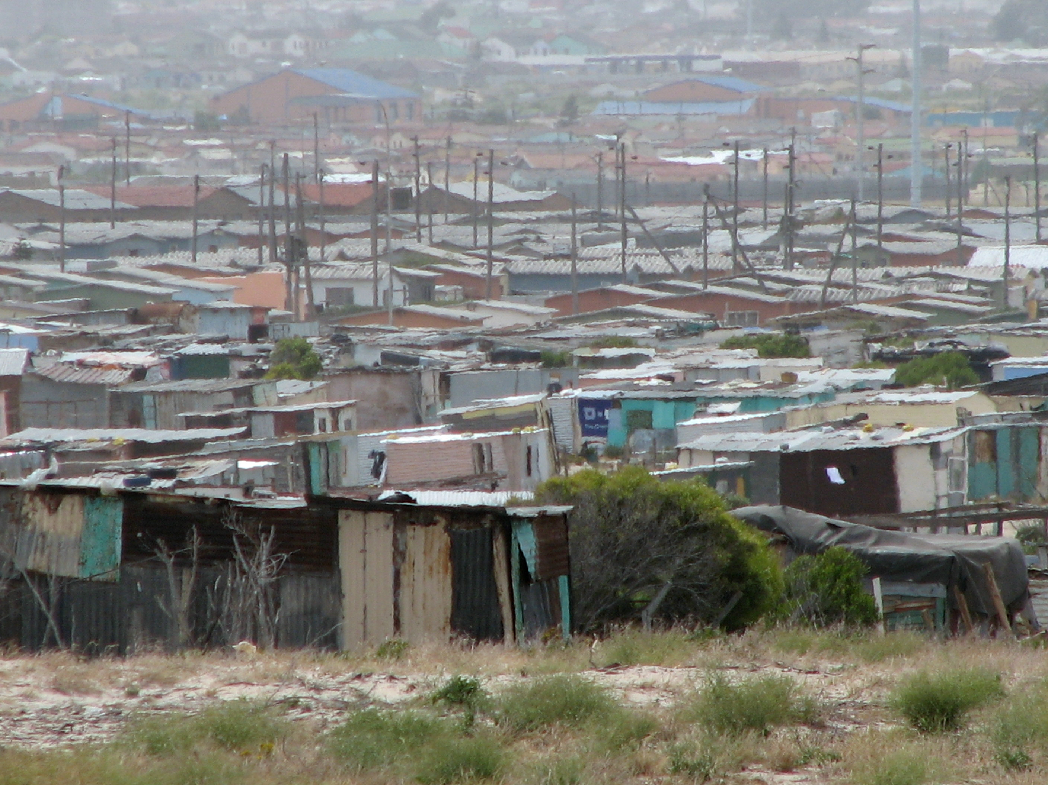
[From: M. Jordan]

I am answering question ________

PART B: [50 marks]
Write approximately 150 words in GERMAN about EITHER question 43 or 44. Indicate which question you are answering in the space provided.

Question 43
Write the script for an evaluative talk for your class in which you report on your experiences of owning a mobile phone. You should include how old you were when you got it and how you came about getting it, how it has changed your life, and what you think about being able to contact people at any time and place. Describe how language has been influenced by SMS communication.

OR
Question 44
“Damals war alles viel besser.” Hat Großvater vielleicht recht?
Prepare an evaluative article for a youth magazine in which you respond to this comment, comparing life and experiences for young people today with those of previous generations.

I am answering question ________

END OF WRITTEN EXAMINATION
CHECK YOUR WORK CAREFULLY
ACKNOWLEDGEMENTS

SECTION ONE: LISTENING

Text 1: Paparazzi—zu aggressiv? (2006). Aktuell 1, 2. [London: Mary Glasgow Publications]

Text 2: Eltern—Vorbild oder Stressfaktor? (2006). Aktuell 1, 4. [London: Mary Glasgow Publications]

Text 3: Ueber ‘Live 8’ diskutieren. (2006). Aktuell 1, 6. London: Mary Glasgow Publications]

Text 4: Adapted from: Sommer, M., & Kroll, S. (2005). AS/A2 Level Listening Comprehension Practice Tests 2005. Dublin: Authentik, p. 46.

SECTION TWO: VIEWING AND READING

Text 5: Revilo. (2000). Kartei-AS (Card 19). Winchester, UK: Author.

Text 6: Sandry, C., Somerville, J., Morris, P., & Aberdeen, H. (2000). Brennpunkt (Neue Ausgabe). London: Nelson Thornes, p. 67.

Text 7: Revilo. (2000). Kartei-AS (Card 18). Winchester, UK: Author.

Text 8: Sandry, C., Somerville, J., Morris, P., & Aberdeen, H. (2000). Brennpunkt (Neue Ausgabe). London: Nelson Thornes, p. 42.

SECTION THREE: WRITING

Question 41: Victorian Curriculum and Assessment Authority. (2004). German Written Examination: Victorian Certificate of Education 2004 Mitteilung an die Schüler der 10. – 12. Klassen (p. 12, Text 8). Retrieved May, 2007 from
http://www.vcaa.vic.edu.au/vce/studies/lote/german/pastexams/2004german.pdf.

Question 42: Photograph by kind permission M. Jordan.

Published by the Curriculum Council of Western Australia
27 Walters Drive
OSBORNE PARK WA 6017
TRANSCRIPT
SECTION ONE: LISTENING
Text 1: Paparazzi – zu aggressiv?
Passage 1
Jasmin: Zuerst wollen wir über Paparazzi sprechen. Es wird ja oft in der Zeitung über sie berichtet. Sie verfolgen Prominente, um Bilder und Storys zu bekommen, und viele fühlen sich von ihnen belästigt. RadioAKTUELL hat dazu ein Phone-in gemacht. Hört euch den Beitrag einmal an:

[JUNGE 1] Paparazzi – zu aggressiv?
Eine Szene: Supermodel Kate Moss wird mit ihrem Freund in Paris von Paparazzi verfolgt. Sie rasen durch die Stadt, fahren dabei das Motorrad eines Fotografen um und flüchten schließlich in eine Polizeistation. Die Polizisten helfen ihnen, stoppen den Verkehr und Kate Moss und Freund können entkommen. Szenenwechsel: Hotelerbin Paris Hilton erscheint auf einer Party in Los Angeles. Sie posiert in knapper Kleidung und lässt sich beim Feiern fotografieren. Sie ist der Liebling der Paparazzi und benutzt die Publicity zur Werbung für ihre neueste Karriere als Sängerin. Frage: Sollte man Paparazzi verbieten?

Passage 2
[MÄDCHEN 1] „Jeder Mensch hat das Recht auf eine Privatsphäre, deshalb dürfen Paparazzi niemanden bedrängen.”

[JUNGE 2] „Prominente wollen doch, dass über sie berichtet wird, also dürfen sie sich auch nicht beschweren, wenn sie von Paparazzi verfolgt werden.”

[MÄDCHEN 2] „Die Paparazzi bringen sich selbst und andere in gefährliche Situationen. Das ist unverantwortlich, deshalb muss ihre Arbeit verboten werden.”

[JUNGE 1] „Die Öffentlichkeit hat ein Recht zu erfahren, was Prominente in ihrem Privatleben tun.”
[From: Aktuell, 2006]

Text 2: Eltern – Vorbild oder Stressfaktor?

Jasmin: AKTUELL hat sich eine große Umfrage unter Jugendlichen gemacht, um herauszufinden, wie sie fühlen, was ihre Wünsche und Hoffnungen sind. Einer von ihnen ist Julian Lipp. – Julian sagt zu dem Thema „Eltern – Vorbild oder Stressfaktor?”, ich zitiere: „Meine Eltern sind für mich ganz klar Vorbilder. Sie haben mich groß gezogen und mir sehr vieles beigebracht. Außerdem haben sie immer ein offenes Ohr für mich, egal, was der Anlass ist. Bei meinen Eltern kann ich mich einfach wohl fühlen. Dafür bin ich ihnen sehr dankbar.” – Er versteht sich also gut mit seinen Eltern. Wie ist das bei euch?

Tim: Ich auch, ich kann über fast alles mit ihnen sprechen.

Mona: In der Woche darf ich abends nicht spät ausgehen, das nervt mich, aber sonst ist es eigentlich okay.

Sandro: Und meine Eltern sind geschieden. Ich bin volljährig, wohne alleine und besuche sie ab und zu. Es gibt Spannungen zwischen den beiden, wenn sie sich mal sehen, aber einzeln habe ich keine Probleme mit ihnen.
[From: Aktuell, 2006]

Text 3: Über „Live 8” diskutieren

Passage 1
Jasmin: Jetzt geht es hier bei uns weiter mit einer internationalen Kampagne. Im letzten Jahr bekamen die weltweiten „Live 8” – Konzerte viel Publicity. Ziel der Aktion war es, gegen die extreme Armut in Afrika zu kämpfen. RadioAKTUELL fragt: Hat das Großevent etwas beigebracht? Wir haben dazu eine Straßenumfrage gemacht. Hört euch an, welche Antworten wir bekommen haben.

Passage 2
[Reporter]: Entschuldigung?

[Mädchen 1]: Ja?

[Reporter]: Ich bin vom RadioAKTUELL und ich mache eine Umfrage über die „Live 8” – Konzerte im letzten Jahr. Kennen Sie „Live 8”?

[Mädchen 1]: Ja.

[Reporter]: Und was halten Sie davon?

[Mädchen 1]: Nicht viel, ehrlich gesagt, ich denke, mit „Live 8” wollen die Leute einfach ihr schlechtes Gewissen beruhigen.

[Reporter]: Danke. Und Sie? Was halten Sie von „Live 8”?

[Junge 1]: Ich denke, dass das letztendlich alles eine große Abzockerei ist. Die Musiker wollen doch vor allem Geld verdienen.

[Reporter]: Mh…

[Mädchen 2]: Also… wenn ich da mal was dazu sagen darf…

[Reporter]: Aber sicher!

[Mädchen 2]: Es ist doch toll, dass endlich was passiert. Die Kritiker von „Live 8” sollen sich erst mal was Besseres einfallen lassen.

[Junge 2]: Ach… Es ist doch traurig, dass die Menschen erst mit kostenlosen Konzerten auf Dinge aufmerksam gemacht werden müssen, die eigentlich jedem klar sein sollten.
[From: Aktuell, 2006]

Text 4: Freiwilliges Ökologisches Jahr

Passage 1
Barbara: Warum haben Sie sich dafür entschieden, ein ganzes Jahr also nicht zu studieren, sondern für die Umwelt zu arbeiten?

Winja Seise: Weil ich nach der Schule nicht wusste, was ich machen sollte, erst mal im Leeren stand und mir dann überlegt habe, dass ich mich gerne einfach ein Jahr lang engagieren möchte, was tun möchte. Hab mich dann im Internet umgesehen und mich mal umgehört und hab dann da rausgefunden, dass es das Freiwillige Ökologische Jahr gibt und fand das ziemlich interessant. Hab dann im Internet mir in verschiedenen Bundesländern verschiedene Stellen auch angeguckt, und hab mich dann für Rheinland-Pfalz entschieden.

Passage 2
Barbara: Und was machen Sie konkret hier, was sind Ihre Aufgaben?

Winja Seise: Also, es ist in erster Linie ein Bürojob. Ich arbeite viel am Computer, bearbeite Bewerbungen, die Online-Bewerbungen, organisiere viel für die Seminare, bin außerdem noch für das Rheinland-Pfalz die Landesdelegierte, es gibt dafür beim FÖJ ein Sprechersystem und da hat man auch viel Arbeit mit, ist so Lobbyarbeit dann. Verwaltungsmäßig ist auch viel dabei…

Passage 3
Barbara: OK, darf ich abschließend dann noch fragen, vielleicht ganz persönlich für Sie, ich weiß nicht wie lange Sie schon hier sind, welche Erfahrungen Sie gemacht haben, so für sie persönlich. Entspricht das, was Sie hier machen dessen, was Sie, was Sie sich vorgestellt haben? Und wird es Sie in irgendeiner Form beeinflussen, was Sie in der Zukunft tun?

Winja Seise: Ja, also, es macht total Spaß, jetzt die Arbeit hier. Und es hat mich auf jeden Fall auch, auch beeinflusst und… also, man, man lernt Verantwortung zu übernehmen, verantwortlich zu handeln, Dinge auch anzupacken, selbst kreativ was zu gestalten. Und es ist auf jeden Fall total wichtig, einige Erfahrungen mitzunehmen, die man im FÖJ macht und ich kann das auch nur weiter empfehlen. So ein freiwilliges Jahr, sei es nun ein ökologisches oder ein soziales oder eines im Denkmalschutz oder im kulturellen Bereich, es bringt sehr viel.
[From: Sommer & Kroll, 2005]

